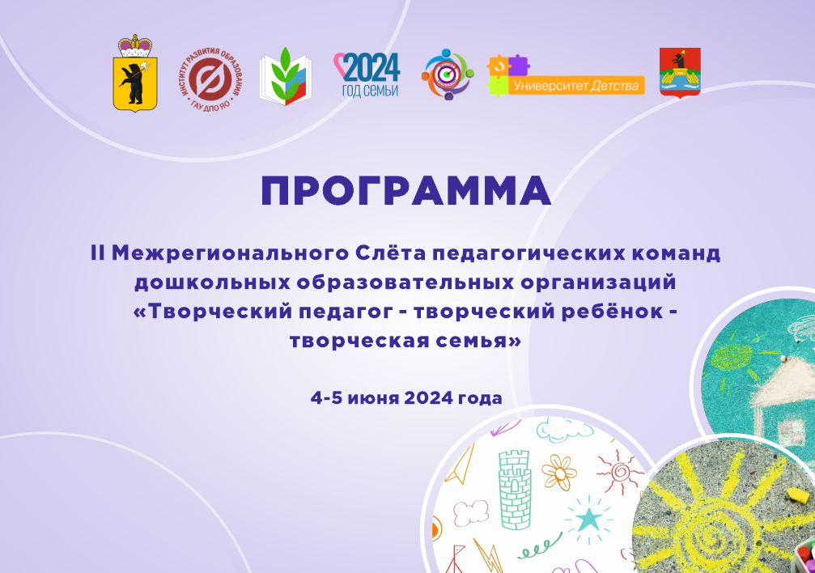
II Межрегиональный Слёт педагогических команд дошкольных образовательных организаций
«Творческий педагог – творческий ребенок – творческая семья»
3 ИЮНЯ
Заезд организаторов и участников
Центр спорта и отдыха «Дёмино» (Ярославская обл, Рыбинский р-н, д. Дёмино, 104)

4 ИЮНЯ
8.00-10.30 | Заезд участников
10.30 – 11.00 | Открытие слета. Приветственное слово  - Астафьева Светлана Викторовна, первый заместитель министра Министерства образования Ярославской области  - Соколов Алексей Владимирович, председатель Ярославской областной общественной организации профсоюза работников народного образования и науки Российской Федерации  - Серафимович Ирина Владимировна, и.о. ректора ГАУ ДПО ЯО «Институт развития образования»  - Смирнова Светлана Владимировна, первый заместитель директора Департамента образования Администрации городского округа города Рыбинск Ярославской области  - Монахова Жанна Львовна, заместитель директора - начальник отдела дошкольного образования Департамента образования Администрации городского округа города Рыбинск Ярославской области  Ведущие: Жукова Юлия Евгеньевна, Лымарева Татьяна Александровна
11.00 – 11.30 | «Современный детский сад – современная семья. Дайджест новостей – Ключ на старт». Интерактивное приветствие-представление команд – участников Слета.  Флешмоб «От сердца к сердцу»  Ведущие: Жукова Юлия Евгеньевна, Лымарева Татьяна Александровна, Котова Елена Александровна, Травина Татьяна Сергеевна
11.30 – 13.00 | Нетворкинг «Творческий педагог в действии». Коммуникативные практики – основа командной работы для повышения качества образования  Модератор: Румянцева Наталья Валерьевна, доцент кафедры теории и истории педагогики ФГБОУ ВО «Ярославский государственный педагогический университет им. К.Д. Ушинского»  Ведущие и модераторы групповой работы. Эксперты групповых активностей. Участники
13.00 – 14.00 | Обед. Неформальное общение
14.00 – 14.30 | Ted-лекция «Творческий педагог – творческий ребенок – творческая семья»  Серафимович Ирина Владимировна, и.о. ректора ГАУ ДПО ЯО «Институт развития образования»  «Феномен творчества – психологические аспекты создания творческой среды в семье и образовательной организации»  Захарова Татьяна Николаевна, заведующий кафедрой дошкольного образования ГАУ ДПО ЯО ИРО  «Развиваем творчество – ранний старт. После 7-ми уже поздно?»  Горюшина Екатерина Александровна, руководитель Регионального модельного центра ГАУ ДПО ЯО «Институт развития образования»  «Дополнительное образование в дошкольных образовательных организациях – факты, риски, векторы развития условий для поддержки детского творчества»
14.30 – 17.00 | Проектировочная сессия «Создание кода организационной культуры»  Ведущие: Захарова Татьяна Николаевна, Надежина Марина Александровна  Модераторы групповой работы. Эксперты групповых активностей. Участники  Модераторы групповой работы: Серафимович Ирина Владимировна, Горюшина Екатерина Александровна, Аскерова Аида Усмановна, Шемякина Татьяна Анатольевна, Штогрина Елена Павловна
17.00 – 18.00 | Ужин
18.00 – 20.00 | Экскурсия по Рыбинску
20.30.– 22.00 | Шоу историй (печа - куча) от региональных команд. Квиз «Творчество повсюду».  Ведущие: Жукова Юлия Евгеньевна, Лымарева Татьяна Александровна, Аскерова Аида Усмановна, Шемякина Татьяна Анатольевна.  Модераторы групповой работы. Эксперты групповых активностей. Участники
22.00 – 23.00 | Командная работа, неформальное общение

5 ИЮНЯ
8.00 – 8.30 | Завтрак. Встреча муниципальных команд Ярославской области
9.00 – 9.30 | Утро начинается не с кофе: нейрозарядка «Творчество в движении»  Ведущие: Никольская Юлия Николаевна, Котова Елена Александровна, Травина Татьяна Сергеевна.
9.30-10.30 | Встреча муниципальных команд Ярославской области  Приветственный кофе-брейк
10.30 – 11.30 | Приветствие команд  - Астафьева Светлана Викторовна, первый заместитель министра Министерства образования Ярославской области  - Серафимович Ирина Владимировна, и.о. ректора ГАУ ДПО ЯО «Институт развития образования»  - Монахова Жанна Львовна, заместитель директора - начальник отдела дошкольного образования Департамента образования Администрации городского округа города Рыбинск Ярославской области  - Смирнова Светлана Владимировна, первый заместитель директора Департамента образования Администрации городского округа города Рыбинск Ярославской области  Перекличка команд: «Педагоги регионов-гости Слета – Педагоги муниципальных районов»  Ведущие: Жукова Юлия Евгеньевна, Лымарева Татьяна Александровна.
11.30 – 13.00 | Нетворкинг от региональных команд «Календарь семейных событий» (Современный детский сад: лучшие практики взаимодействия с родителями для создания среды развития ребенка). Веревочный офис (творческие презентации команд по результатам проектировочных сессий 2023 - 2024 гг.)  Веревочный офис: Ведущие и модераторы групповой работы. Эксперты групповых активностей. Участники  Координаторы работы региональных и муниципальных команд  Экспертная группа: Серафимович Ирина Владимировна, Штяхтина Наталья Владимировна, Сивкова Мария Алексеевна, Таттыбаева Екатерина Викторовна
13.00 – 14.00 | Обед
14.00 – 15.30 | Коллаборация идей. «Педагогическая мозаика: точки творчества»  (36 мастер-классов от региональных и муниципальных команд – участников Слета):  Точка 1. «Активный отдых для развития семейного творчества» (6 матер-классов от участников Слета)  Точка 2. «STEAM –коллаборации» - опыт регионов (6 матер-классов от участников Слета)  Точка 3. «Свободная игра и конструирование» (6 матер-классов от участников Слета)  Точка 4. «Праздник по-другому и не только» (6 матер-классов от участников Слета)  Точка 5. «Технологии социализации и инклюзивное образование» (6 матер-классов от участников Слета)  Точка 6. «Индивидуальное развитие - ключ к успеху» (6 матер-классов от участников Слета)  Ведущие и модераторы групповой работы. Эксперты групповых активностей. Участники  Координаторы работы региональных и муниципальных команд  Экспертная группа: Серафимович Ирина Владимировна, Штяхтина Наталья Владимировна, Сивкова Мария Алексеевна, Таттыбаева Екатерина Викторовна
15.30 – 16.15 | Творчество в игре – карусель региональных практик – подвижные народные игры для детей и взрослых  Ведущие и модераторы групповой работы. Эксперты групповых активностей. Участники  Модераторы: Серафимович Ирина Владимировна; Захарова Татьяна Николаевна, Надежина Марина Александровна, Штогрина Елена Павловна, Штяхтина Наталья Владимировна, Сивкова Мария Алексеевна, Таттыбаева Екатерина Викторовна
16.15 – 17.00 | Награждение участников и победителей Межрегионального Слета педагогических команд.  Закрытие Слета

Ведущие и модераторы групповой работы, эксперты Слета:
- Аскерова Аида Усмановна, старший воспитатель МДОУ № 3, г. Некоуз
- Горюшина Екатерина Александровна, руководитель Регионального модельного центра ГАУ ДПО ЯО «Институт развития образования»
- Захарова Татьяна Николаевна, заведующий кафедрой дошкольного образования ГАУ ДПО ЯО «Институт развития образования»
- Зятинина Татьяна Николаевна, старший преподаватель кафедры дошкольного образования ГАУ ДПО ЯО «Институт развития образования»
- Жукова Юлия Евгеньевна, заведующий МДОУ №22 г. Рыбинск,
- Котова Елена Александровна, заведующий ЧДОУ «Колокольчик», г. Ярославль
- Лымарева Татьяна Александровна, старший воспитатель МДОУ №112 г. Рыбинск,
- Надежина Марина Александровна, доцент кафедры дошкольного образования ГАУ ДПО ЯО «Институт развития образования»
- Никольская Юлия Николаевна, инструктор по физкультуре МДОУ детский сад № 140
- Серафимович Ирина Владимировна, и.о. ректора ГАУ ДПО ЯО «Институт развития образования»
- Таттыбаева Екатерина Викторовна, руководитель Центра сопровождения общественно-значимых мероприятий ГАУ ДПО ЯО «Институт развития образования»
- Травина Татьяна Сергеевна, старший воспитатель ЧДОУ «Колокольчик», г. Ярославль
- Хитрова Ольга Валентиновна, учитель – логопед МДОУ № 93, г. Рыбинск
- Филимонова Арина Валерьевна, методист кафедры дошкольного образования ГАУ ДПО ЯО «Институт развития образования»
- Шемякина Татьяна Анатольевна, заведующий МДОУ № 99 г. Рыбинск
- Шляхтина Наталья Владимировна руководитель Центра непрерывного повышения профессионального мастерства педагогических работников ГАУ ДПО ЯО «Институт развития образования»
- Штогрина Елена Павловна, доцент кафедры дошкольного образования ГАУ ДПО ЯО «Институт развития образования»

Координаторы работы региональных и муниципальных команд: Захарова Татьяна Николаевна, Надежина Марина Александровна, Штогрина Елена Павловна, Филимонова Арина Валерьевна, Аскерова Аида Усмановна, Шемякина Татьяна Анатольевна, Котова Елена Александровна, Травина Татьяна Сергеевна.

